- 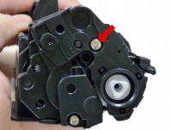

Шаг: 1
Заправка картриджа HP CE285A будет проходить несложно. Возьмите картридж и открутите шуруп.
- 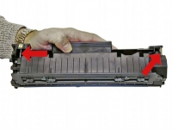

Шаг: 2
Удалите две пружины.
- 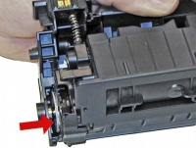

Шаг: 3
Разделите картридж на две части (половины).
- 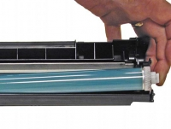

Шаг: 4
Снимите барабан с картриджа HP CE285A.
- 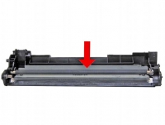

Шаг: 5
Снимите ВПЗ и протрите его тряпочкой.
- 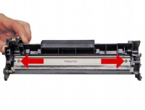

Шаг: 6
Необходимо снять ракель, но для этого нужно открутить два болта.
- 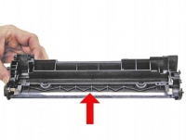

Шаг: 7
Удалите отсек от остатков старого тонера.
- 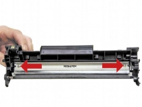

Шаг: 8
На ракель нужно нанести смазку.
- 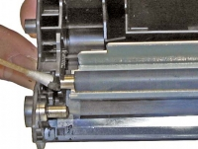

Шаг: 9
Установите уже очищенный ВПЗ в отсек картриджа, а также нанесете смазку.
- 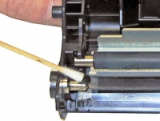

Шаг: 10
Добавляем смазку на ось барабана.
- 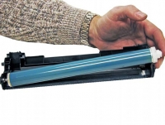

Шаг: 11
Устанавливаем в картридж новый барабан.
- 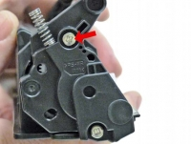

Шаг: 12
Открутите два болта с правой стороны.
- 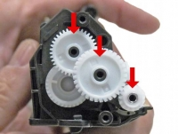

Шаг: 13
Шестеренку нужно снять, но большую оставить.
- 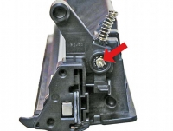

Шаг: 14
Слева открутите болт.
- 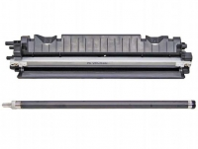

Шаг: 15
Магнитный вал необходимо снять.
- 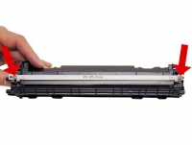

Шаг: 16
Заправить картридж HP CE285A не получиться, если не снять дозирующее лезвие.
- 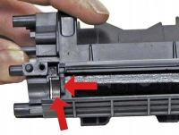

Шаг: 17
Из отсека картриджа отчистите остатки старого тонера.
- 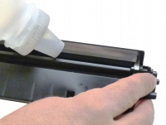

Шаг: 18
Заполните отсек картриджа HP CE285A, Р1102 тонером.
- 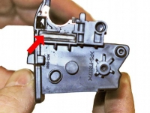

Шаг: 19
Установите уплотнители и поместите пробку на место.
- 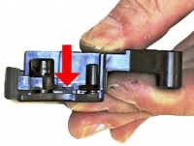

Шаг: 20
Прикрутите болт.
- 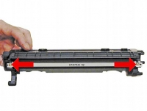

Шаг: 21
Установите дозирующее лезвие в картридж.
- 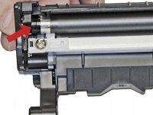

Шаг: 22
Установите магнитный вал.
- 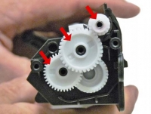

Шаг: 23
Шестеренки тоже необходимо установить на место.
- 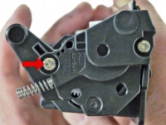

Шаг: 24
Болтами закрутите крышку.
- 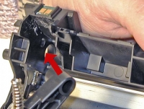

Шаг: 25
Защелкнуть пружины нужно аккуратно.
- 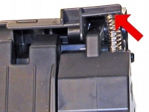

Шаг: 26
Затем направляем стороны пружин.
- 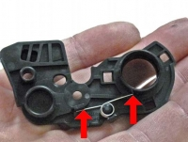

Шаг: 27
Помещаем пружины в разъем.
- 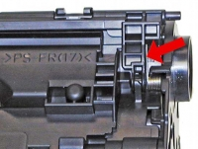

Шаг: 28
Помещаем элементы картриджа в затвор.
- 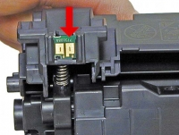

Шаг: 29
Заправка картриджа HP CE285A завершена, установите чип.

